 | Министерство науки и высшего образования Российской Федерации  Федеральное государственное автономное образовательное учреждение  высшего образования  «Московский государственный технический университет  имени Н.Э. Баумана  (национальный исследовательский университет)»  (МГТУ им. Н.Э. Баумана)

ФАКУЛЬТЕТ | ИНФОРМАТИКА И СИСТЕМЫ УПРАВЛЕНИЯ
КАФЕДРА | СИСТЕМЫ ОБРАБОТКИ ИНФОРМАЦИИ И УПРАВЛЕНИЯ

ОТЧЕТ
ПО ЛАБОРАТОРНОЙ РАБОТЕ №4.1

НА ТЕМУ:

Численные методы решения нелинейных уравнений

Студент | ИУ5-14Б |  |  |  | Г.И. Корнеев
 | (группа) |  | (подпись, дата) |  | (И.О. Фамилия)
Руководитель курсовой работы
Руководитель курсовой работы |  |  |  |  | М.И. Колосов
 |  |  | (подпись, дата) |  | (И.О. Фамилия)

2025 г.
Цель: Изучить численные методы решения нелинейных уравнений
Задачи:
1. Найти корень уравнения по варианту методом половинного деления, методом простых итераций, методом Ньютона с погрешностью ε < 0.000001
2. Выполнить п.1 для ε < 0.00000000001
3. Результаты выполнения представить в виде таблицы

Ход работы:
Заголовок и функции представлены на рисунке 1

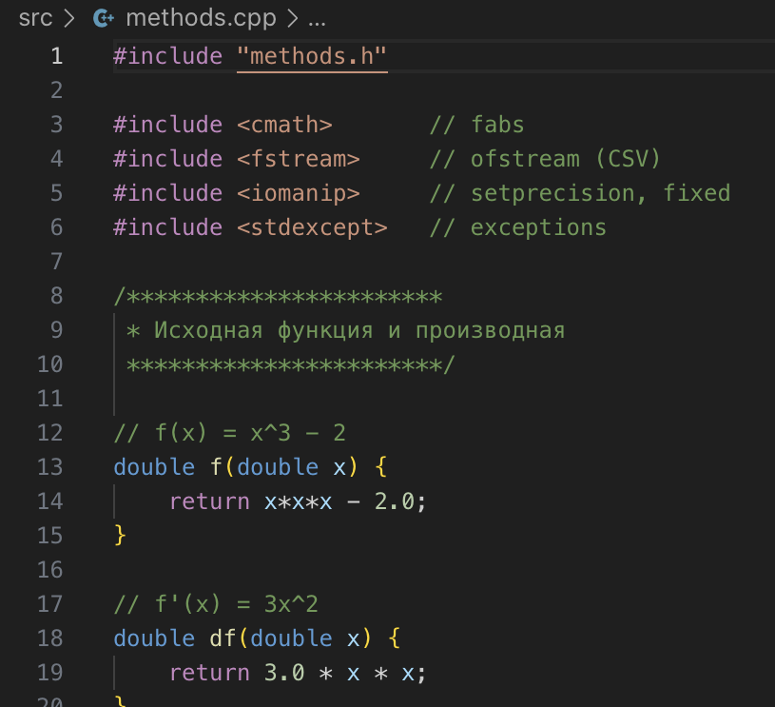
Рис.1-заголовок и функции
Методы
Метод половинного деления представлен на рисунке 2

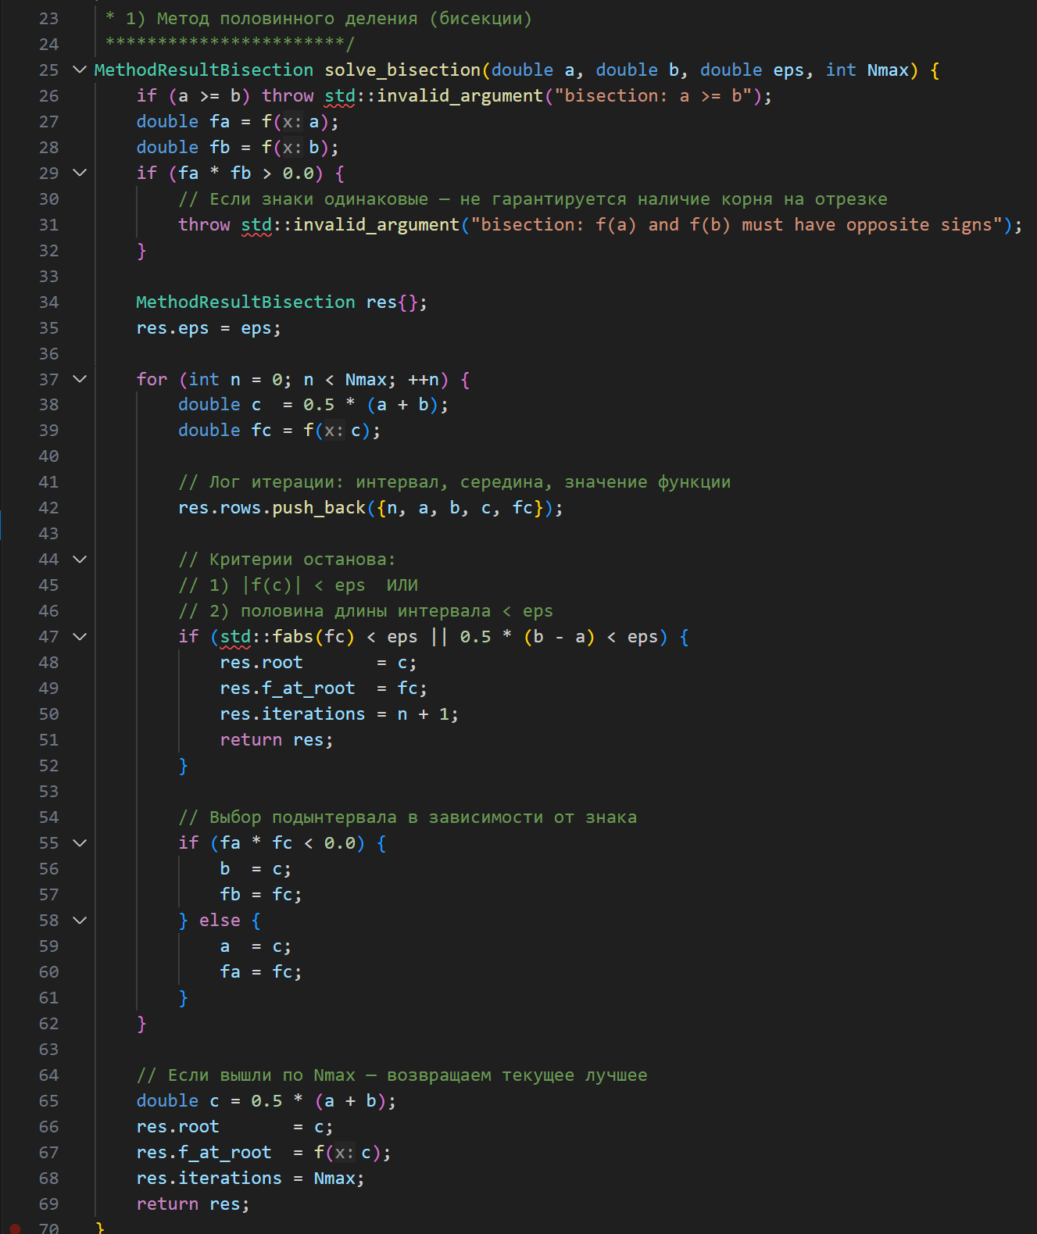
Рис.2 - Метод половинного деления

Метод простых итераций представлен на рисунке 3

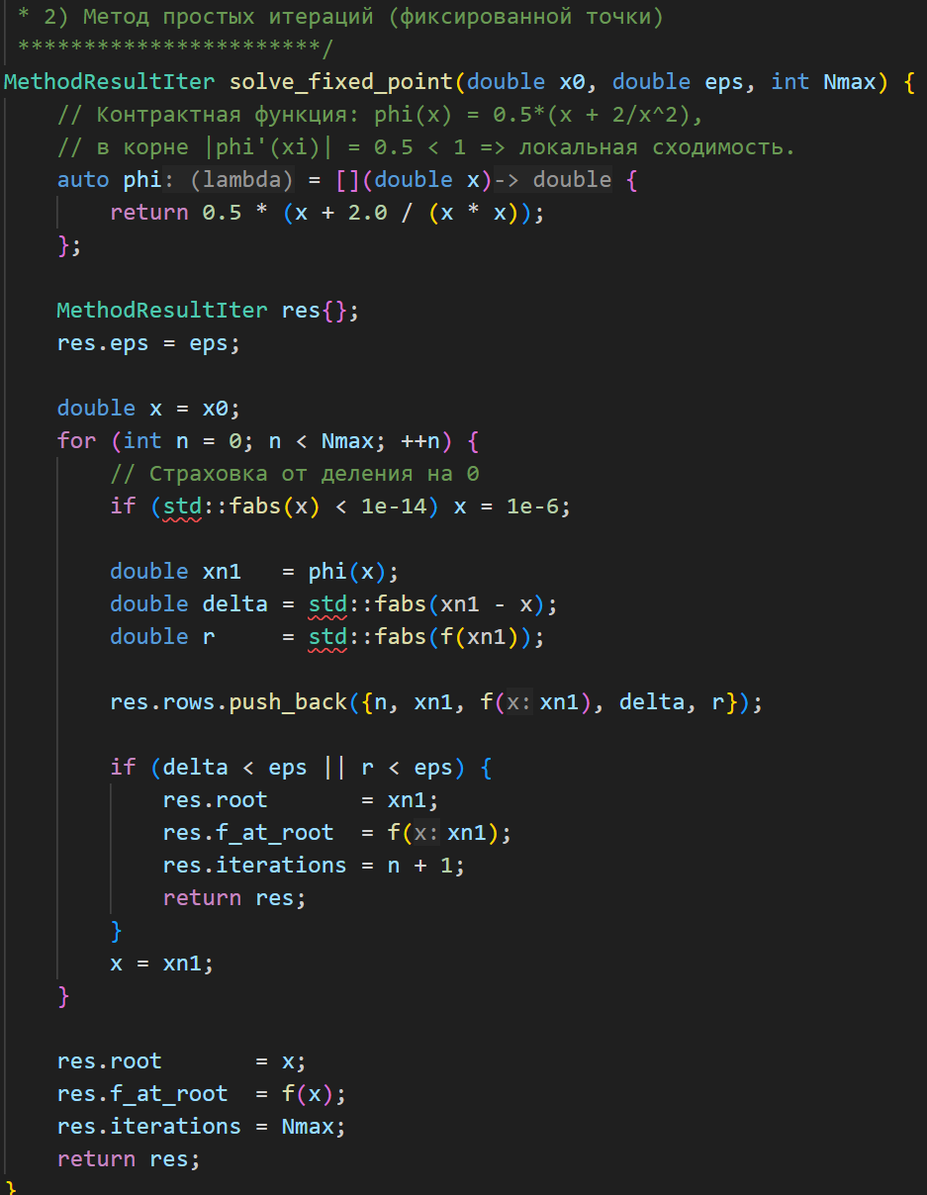
Рис.3 - Метод простых итераций
Метод Ньютона представлен на рисунке 4

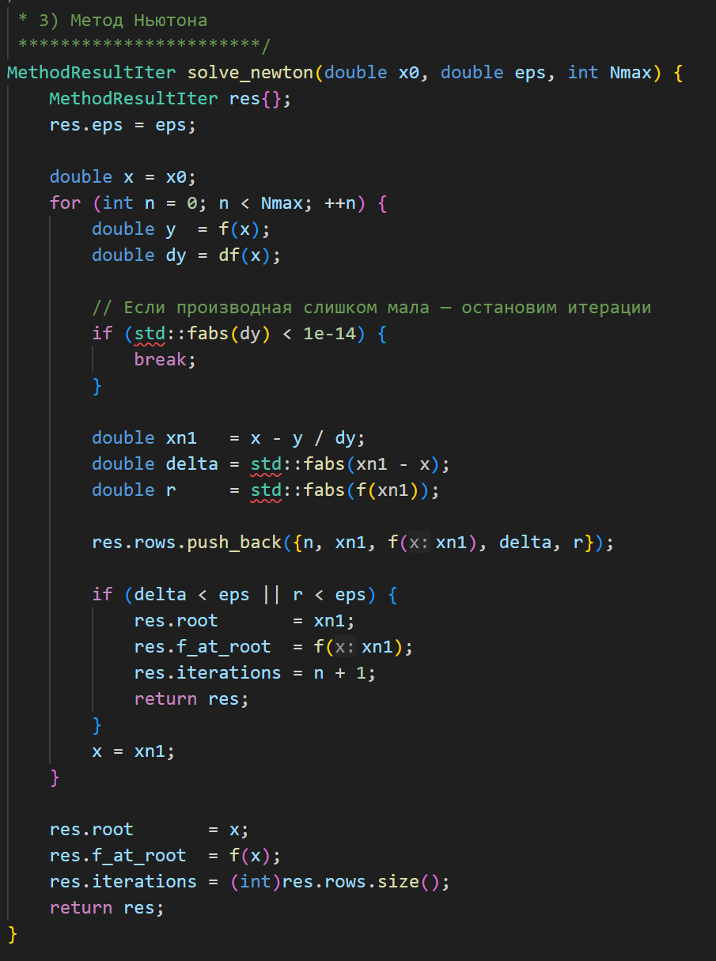
Рис.4 - Метод Ньютона

Из трёх методов, самым быстрый является метод Ньютона, выполняется примерно в 3 шага, т.к. в этом методе используется больше информации о функции (значение + производная. Каждое приближение вдвое точнее предыдущего.

Результат вывода представлен на рисунке 5

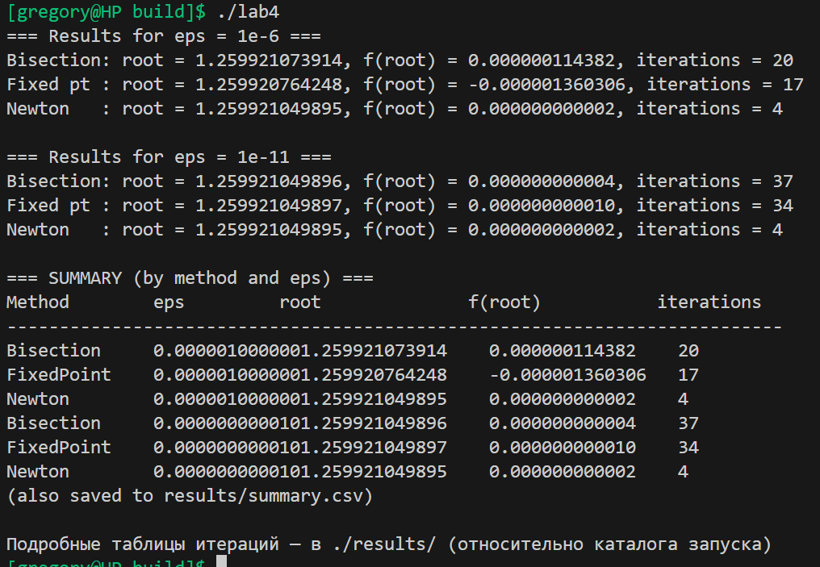
Рисунок 5 – результат вывода

Таблица результатов представлена на рисунке 6

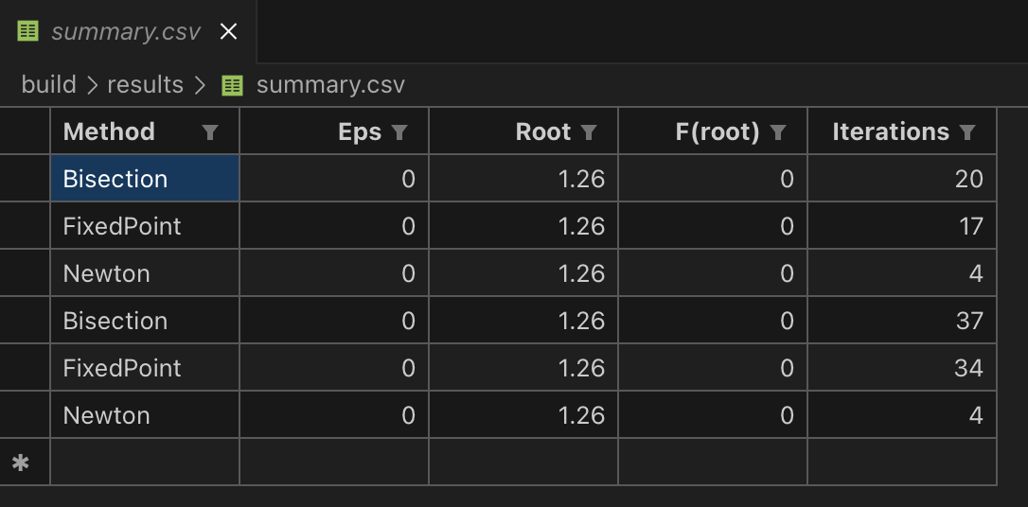
Рис.6 - Итоговая таблица

Работа с нейросетью

Обращение к нейросети представлено на рисунке 7

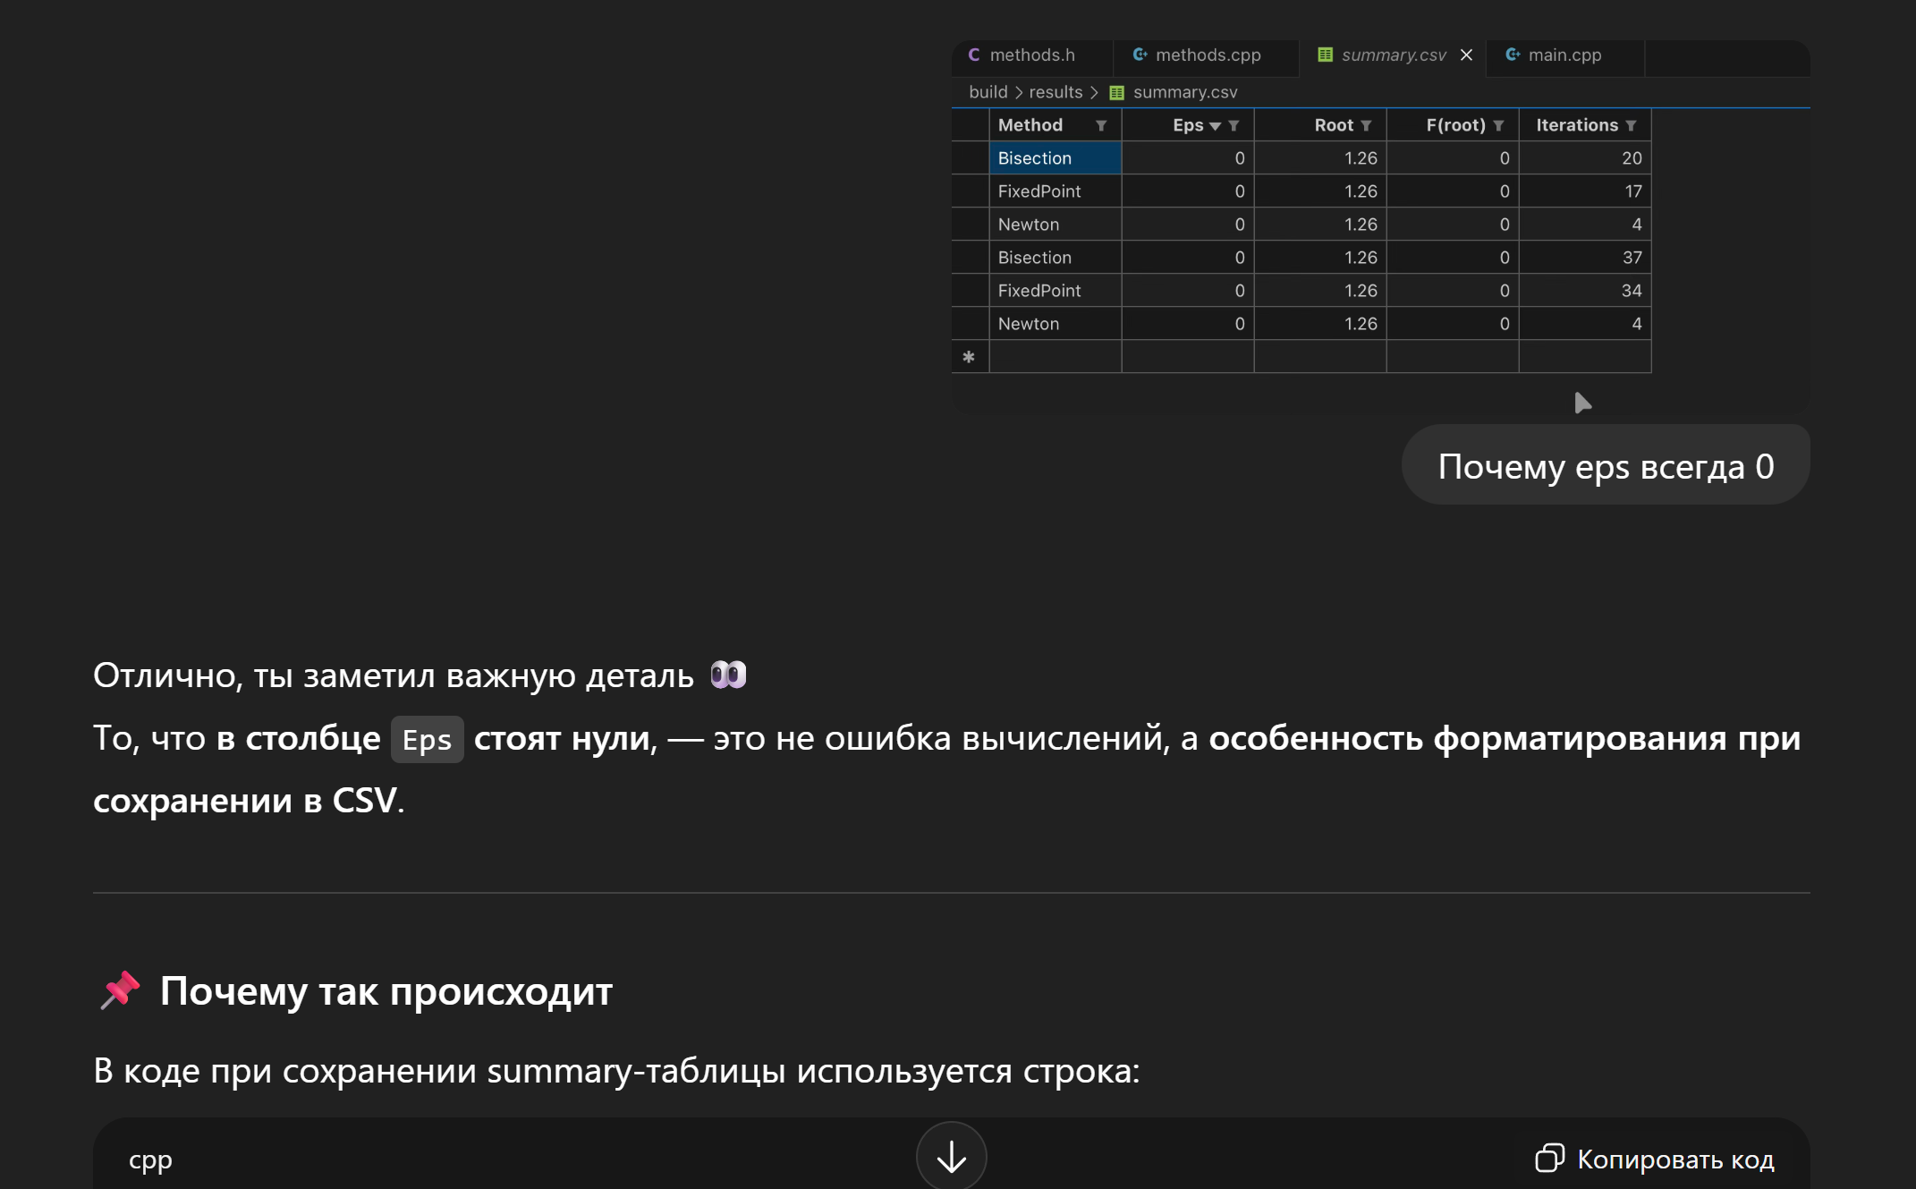
Рис.7 – взаимодействие с нейросетью

Вывод: В процессе лабораторной работы были исследованы три численных метода для решения нелинейных уравнений. Все алгоритмы продемонстрировали успешное нахождение корней с заданной точностью. Практическое использование показало преимущества и недостатки каждого подхода в зависимости от требований к точности и скорости вычислений.

